ATIVIDADES PARA CASA
2ª ETAPA- PARCIAL
CONTEÚDO PEDAGÓGICO.
(DÉCIMA SÉTIMA SEMANA)

OBJETIVOS:
As atividades propostas têm como objetivo estimular o desenvolvimento integral das crianças trabalhando o cognitivo, físico e socioemocional a fim de proporcionar também uma maior interação entre a família.

ROTINA DIÁRIA:
1° Oração;
2º-Leitura/ alfabeto, vogais, números de 0 a 5 e as formas geométricas; conversa sobre os combinados e regras;
3° Musicalização;
4º-Roda de conversa;
Comece falando informalmente sobre assuntos do cotidiano do dia ou curiosidades pessoais a criança. A ideia é aproximar os pais do objeto do conhecimento em si - no caso, a própria conversa. Exemplos: como foi seu dia, falar sobre os membros da família, amiguinhos da escola, escolha do nome da criança, falar sobre a cidade etc.
5° Conversar muito com a criança até mesmo o que vivemos hoje de não poder ir para creche, sair de casa, o porquê de usarmos máscara, o motivo de que temos que lavar as mãos será muito importante e necessário.
6º- Cantigas de Roda
A musicalização com as cantigas de roda pode ser feita pelos pais/responsáveis resgatando as músicas que conhecem de sua infância ou por intermédio do uso de recursos digitais como CDs, DVDs ou vídeos:
7° É importante também assistir filmes criativo para desenvolver sua identidade, autonomia e capacidade de socialização. Com direito: sessão pipoca se possível.

Nome: | Data:
Escola : | Professora:

Orientações:
1- Faça a leitura pausadamente do alfabeto completo e converse com a criança sobre quais letras do alfabeto estão faltando;

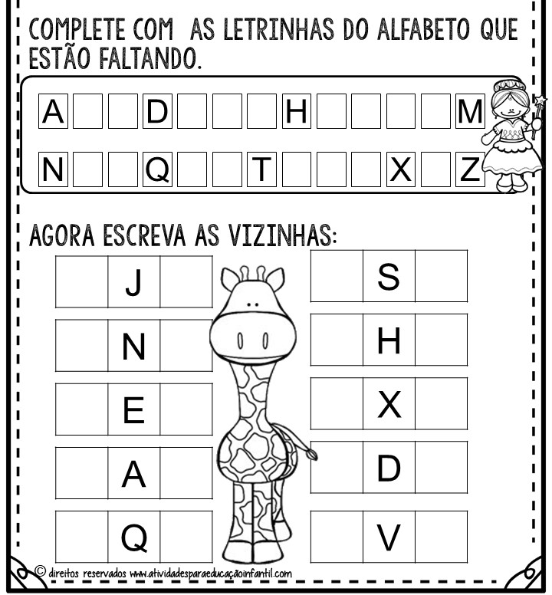

Nome: | Data:
Escola : | Professora:

Orientações:
1 -Leia a parlenda pausadamente para a criança;
2- Pinte todos os números que encontrar na atividade com lápis de cor;
3- Complete a sequência numérica com lápis de escrever;
4- Pintar as ilustrações da atividade.
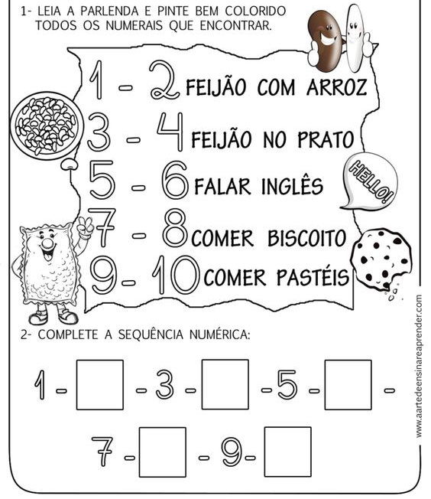

Nome | Professora
Escola | Data;

Orientações:
1- Converse a respeito da primavera com a criança, leve-a a perceber as características da estação mais colorida do ano;
2- Conversar a respeito dos cuidados com as plantas;
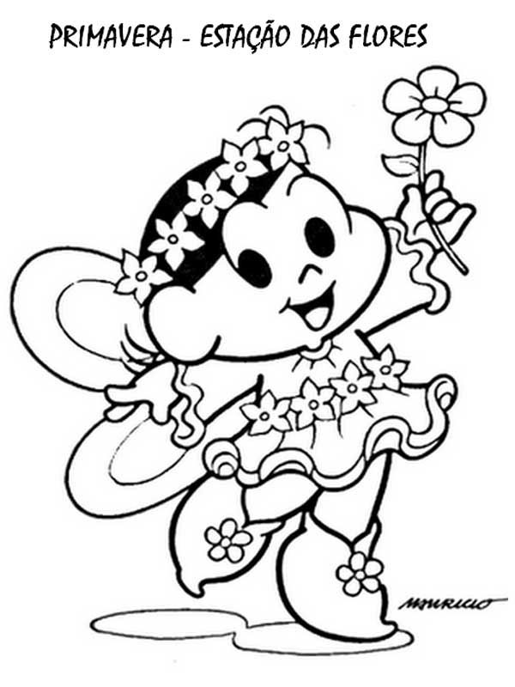
3- Pinte com lápis de cor;

Nome : | Data:
Escola : | Escola:

HISTÓRIA CONTADA
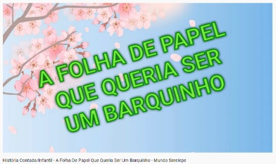
“A FOLHA DE PAPEL QUE QUERIA SER UM BARQUINHO”
LINK DO VÍDEO: https://www.youtube.com/watch?v=QxQjqiTOhFI&feature=youtu.be
Faça uma dobradura de um barquinho . Se precisar peça ajuda.

SUGESTÃO DE BRINCADEIRAS PARA A FAMÍLIA

Batata quente:
Com uma bola em mãos, as crianças devem estar dispostas em um círculo. Elas podem estar de pé ou sentadas, tanto faz. Uma delas deve estar fora da roda e com os olhos tampados. Ela deve cantar “Batata quente, quente, quente, quente…” em diferentes velocidades para que as outras passem a bola. Quando ela disser “queimou”, quem estiver com a bola em mãos é eliminado.
Passa anel:
Um dos jogadores será o passador do anel. Com o objeto entre as palmas da mão, a criança deve passar suas mãos entre as dos participantes, que devem estar posicionados lado a lado ou em círculo. O passador deve fazer isso quantas vezes quiser, mas em uma delas deve deixar o anel. Quando acabar, ele pergunta a outro jogador com quem ficou o objeto. Se a pessoa acertar, os papéis são invertidos. Se não, tudo continua igual.
Telefone sem fio:
As crianças devem ficar em círculo ou enfileiradas. A primeira cria uma mensagem e fala no ouvido da próxima. A mensagem vai passando adiante, cada um dizendo aquilo que entendeu. O último participante deve dizer, em voz alta, o que ouviu. Se estiver correto, o criador da mensagem vai para o fim.
Morto-vivo:
Coloque as crianças em uma fila. Uma delas (que precisa estar fora da fila) ou você mesmo, fica de frente. Quando disser “morto”, elas devem se abaixar. E quando for “vivo”, elas precisam estar de pé. O condutor deve ir alternando as palavras e a velocidade. Quem errar, está fora da brincadeira.
Estátua:
Uma das crianças é escolhida como o chefe e as outras devem estar posicionadas de frente para ele. O chefe designa qual será a estátua. Pode ser de cachorro, passarinho, gato, cobra… então, quem está no comando escolhe a estátua mais bonita, mais feia ou mais engraçada. Pode-se também colocar uma música para tocar e quando o chefe aperta o stop, todos param! O chefe vai a cada jogador e os provoca. Quem se mexer, perde!

